习题课
一、基础过关
1． 汽车经过启动、加速行驶、减速行驶之后停车，若把这一过程中汽车的行驶路程s看作时间t的函数，其图象可能是 ( )
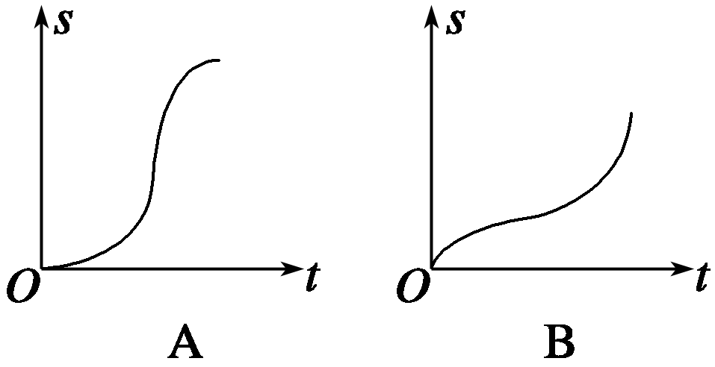
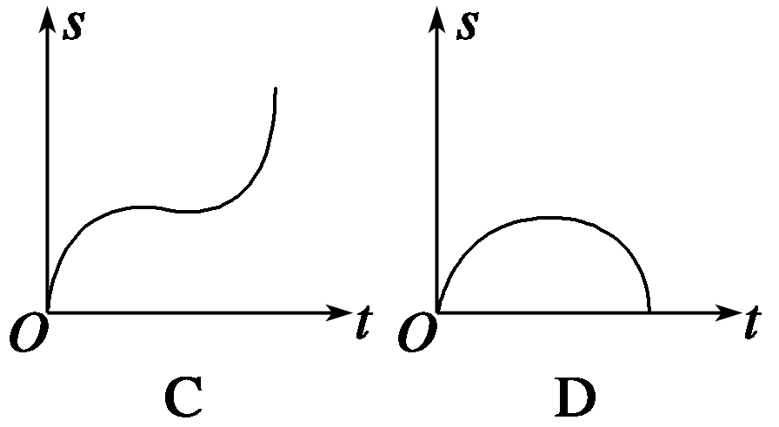
2． 根据统计，一名工人组装第x件某产品所用的时间(单位：分钟)为f(x)＝(A，c为常数)．已知工人组装第4件产品用时30分钟，组装第A件产品用时15分钟，那么c和A的值分别是 ( )
A．75,25 B．75,16
C．60,25 D．60,16
3． 据报道，某淡水湖的湖水在50年内减少了10%，若按此规律，设2011年的湖水量为m，从2011年起，经过x年后湖水量y与x的函数关系为 ( )
A．y＝0.9 B．y＝(1－0.1)m
C．y＝0.9m D．y＝(1－0.1^{50x})m
4． 已知每生产100克饼干的原材料加工费为1.8元．某食品加工厂对饼干采用两种包装，其包装费用、销售价格如下表所示：
型号 | 小包装 | 大包装
重量 | 100克 | 300克
包装费 | 0.5元 | 0.7元
销售价格 | 3.00元 | 8.4元
则下列说法中正确的是 ( )
①买小包装实惠；②买大包装实惠；③卖3小包比卖1大包盈利多；④卖1大包比卖3小包盈利多．
A．①③ B．①④ C．②③ D．②④
5． 某商家一月份至五月份累计销售额达3 860万元，预测六月份销售额为500万元，七月份销售额比六月份递增x%，八月份销售额比七月份递增x%，九、十月份销售总额与七、八月份销售总额相等，若一月份至十月份销售总额至少达7 000万元，则x的最小值是________．
6． 某工厂生产某种产品固定成本为2 000万元，并且每生产一单位产品，成本增加10万元．
又知总收入K是单位产品数Q的函数，K(Q)＝40Q－Q²，则总利润L(Q)的最大值是________万元．
7． 设某企业每月生产电机x台，根据企业月度报表知，每月总产值m(万元)与总支出n(万元)近似地满足下列关系：m＝x－，n＝－x²＋5x＋，当m－n≥0时，称不亏损企业；当m－n<0时，称亏损企业，且n－m为亏损额．
(1)企业要成为不亏损企业，每月至少要生产多少台电机？
(2)当月总产值为多少时，企业亏损最严重，最大亏损额为多少？
8． 某产品按质量分为10个档次，生产第一档(即最低档次)的利润是每件8元，每提高一个档次，利润每件增加2元，但每提高一个档次，在相同的时间内，产量减少3件．如果在规定的时间内，最低档次的产品可生产60件．
(1)请写出相同时间内产品的总利润y与档次x之间的函数关系式，并写出x的定义域．
(2)在同样的时间内，生产哪一档次产品的总利润最大？并求出最大利润．
二、能力提升
9．某林区的森林蓄积量每年比上一年平均增长10.4%，要增长到原来的x倍，需经过y年，则函数y＝f(x)的图象大致为 ( )
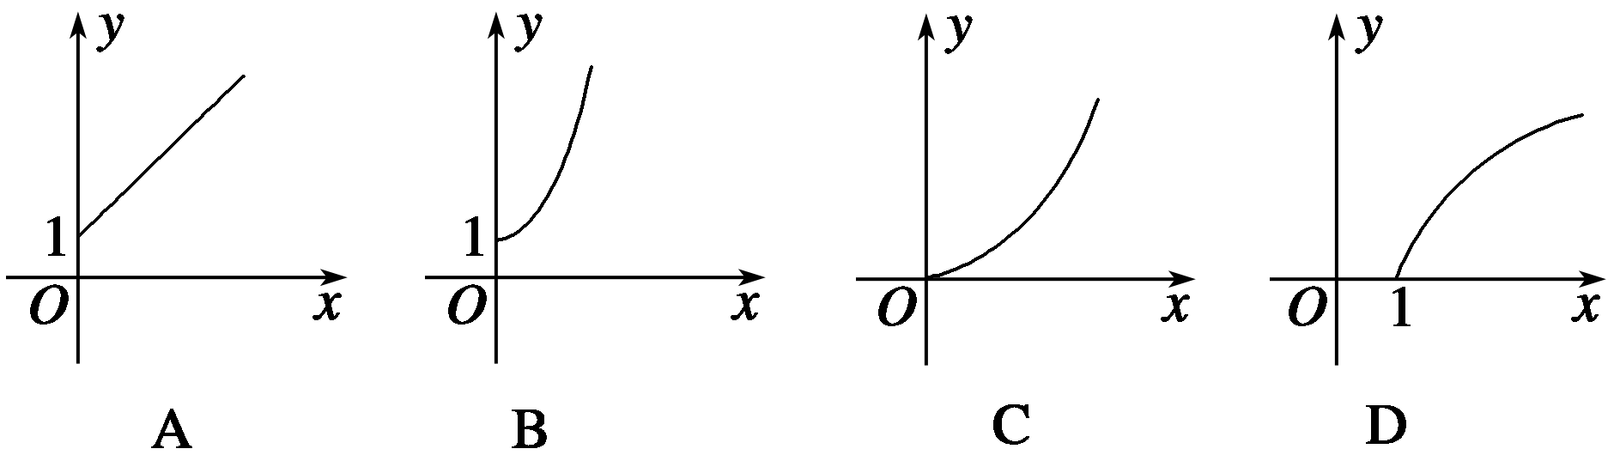
10．某地区植被破坏、土地沙化越来越严重，最近三年测得沙漠增加值分别为0.2万公顷、0.4万公顷和0.76万公顷，则下列函数中与沙漠增加数y万公顷关于年数x的函数关系较为相似的是 ( )
A．y＝0.2x B．y＝(x²＋2x)
C．y＝ D．y＝0.2＋log₁₆x
11．某种电热水器的水箱盛满水是200升，加热到一定温度可浴用．浴用时，已知每分钟放水34升，在放水的同时注水，t分钟注水2t²升，当水箱内水量达到最小值时，放水自动停止．现假定每人洗浴用水65升，则该热水器一次至多可供______人洗澡．
12．芦荟是一种经济价值很高的观赏、食用植物，不仅可美化居室、净化空气，又可美容保健，因此深受人们欢迎，在国内占有很大的市场．某人准备进军芦荟市场，栽培芦荟，为了了解行情，进行市场调研，从4月1日起，芦荟的种植成本Q(单位：元/10 kg)与上市时间t(单位：天)的数据情况如下表：
t | 50 | 110 | 250
Q | 150 | 108 | 150
(1)根据上表数据，从下列函数中选取一个最能反映芦荟种植成本Q与上市时间t的变化关系：Q＝at＋b，Q＝at²＋bt＋c，Q＝a·b^{t}，Q＝alog_{b}t；
(2)利用你选择的函数，求芦荟种植成本最低时的上市天数及最低种植成本．
三、探究与拓展
13．九十年代，政府气候变化专业委员会(IPCC)提供的一项报告指出：使全球气候逐年变暖的一个重要因素是人类在能源利用与森林砍伐中使CO₂浓度增加．据测，1990年，1991年，1992年大气中的CO₂浓度分别比1989年增加了1个可比单位，3个可比单位，6个可比单位．若用一个函数模拟九十年代中每年CO₂浓度增加的可比单位数y与年份增加数x的关系，模拟函数可选用二次函数或函数y＝a·b^{x}＋c(其中a，b，c为常数)，且又知1994年大气中的CO₂浓度比1989年增加了16个可比单位，请问用以上哪个函数作模拟函数较好？
答案
1．A 2．D 3．C 4．D 5．20 6．2 500
7． 解 (1)由已知得，m－n＝x－－(－x²＋5x＋)
＝x²－x－2.
由m－n≥0，得x²－2x－8≥0，解得x≤－2或x≥4.
据题意，x>0，所以x≥4.
故企业要成为不亏损企业，每月至少要生产4台电机．
(2)若企业亏损最严重，则n－m取最大值．
因为n－m＝－x²＋5x＋－x＋
＝－[(x－1)²－9]＝－(x－1)².
所以当x＝1时，n－m取最大值，
此时m＝－＝.
故当月总产值为万元时，企业亏损最严重，最大亏损额为万元．
8． 解 (1)由题意知，生产第x个档次的产品每件的利润为8＋2(x－1)元，该档次的产量为60－3(x－1)件．则相同时间内第x档次的总利润：
y＝(2x＋6)(63－3x)＝－6x²＋108x＋378，其中x∈{x∈N*|1≤x≤10}．
(2)y＝－6x²＋108x＋378＝－6(x－9)²＋864，
则当x＝9时，y有最大值为864.
故在相同的时间内，生产第9档次的产品的总利润最大，最大利润为864元．
9．D 10．C 11．4
12．解 (1)由所提供的数据可知，刻画芦荟种植成本Q与上市时间t的变化关系的函数不可能是常值函数，若用函数Q＝at＋b，Q＝a·b^{t}，Q＝alog_{b}t中的任意一个来反映时都应有a≠0，且上述三个函数均为单调函数，这与表格所提供的数据不符合，所以应选用二次函数Q＝at²＋bt＋c进行描述．将表格所提供的三组数据分别代入函数Q＝at²＋bt＋c，可得：
解得a＝，b＝－，c＝.
所以，刻画芦荟种植成本Q与上市时间t的变化关系的函数为Q＝t²－t＋.
(2)当t＝－＝150(天)时，芦荟种植成本最低为
Q＝×150²－×150＋＝100(元/10 kg)．
13．解 若以f(x)＝px²＋qx＋r作模拟函数，则依题意得：⇒，
∴f(x)＝x²＋x.
若以g(x)＝a·b^{x}＋c作模拟函数，
则⇒，
∴g(x)＝·^{x}－3.
利用f(x)，g(x)对1994年CO₂浓度作估算，则其数值分别为：f(5)＝15可比单位，g(5)＝17.25可比单位，
∵|f(5)－16|<|g(5)－16|，
故f(x)＝x²＋x作模拟函数与1994年的实际数据较为接近，用f(x)＝x²＋x作模拟函数较好．

